Приложение 2

Безопасность на железной дороге

ПРАВИЛА ПОВЕДЕНИЯ ДЕТЕЙ НА ЖЕЛЕЗНОДОРОЖНОМ ТРАНСПОРТЕ
Подростки, школьники, студенты, юноши и девушки, к вам обращаются работники железных дорог России, в том числе Крымской железной дороги. Вы знаете, что мы с вами живем в век стремительного технического прогресса во всех областях деятельности человека. Техническое совершенствование железной дороги также не стоит на месте, её стремительное развитие позволило значительно повысить вес и скорость движения поездов. На большинстве участков железных дорог России скорость поездов достигает до 140 км/ч. При огромных объемах перевозок, высокой интенсивности и повышенных скоростях движения поездов – железные дороги являются зоной повышенной опасности. Однако очень часто некоторые из вас, забывая об опасности, позволяют себе играть и кататься на велосипедах, роликах, скейтах, санках и сноубордах вблизи железнодорожных путей, станций, бросать снежки, камни и другие предметы в проходящие пассажирские поезда, подкладывать посторонние предметы на рельсы перед движущимся поездом. Устраивая подвижные игры на территории объектов железнодорожного транспорта, вы подвергаете опасности не только свою жизнь, но жизнь и здоровье окружающих людей, локомотивной и поездной бригады, пассажиров, едущих в поезде. Вы уверены, что услышав сигнал, поданный машинистом, успеете отойти в безопасное место. Увы, многие из вас за такую самоуверенность расплачиваются жизнью, а оставшиеся в живых получают тяжелейшие травмы, делающие их инвалидами. Напоминаем вам, что нахождение на железнодорожных путях, переход их в неустановленном месте, хулиганство и необдуманные поступки всегда связаны с риском и опасностью для жизни, во избежание чего вам необходимо строго соблюдать установленные на железной дороге правила безопасного поведения.

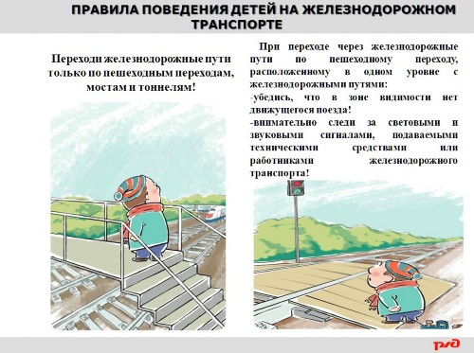
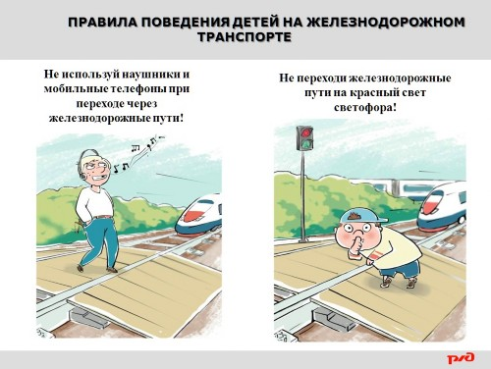
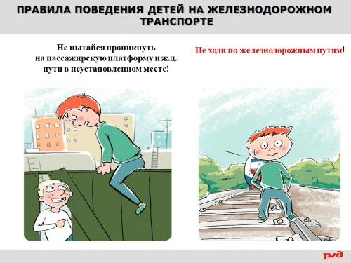
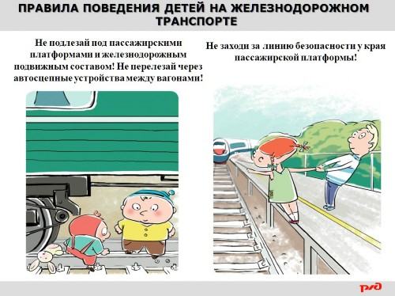
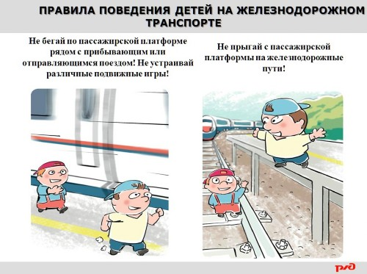
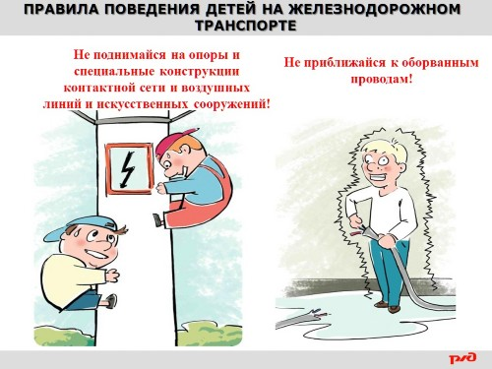
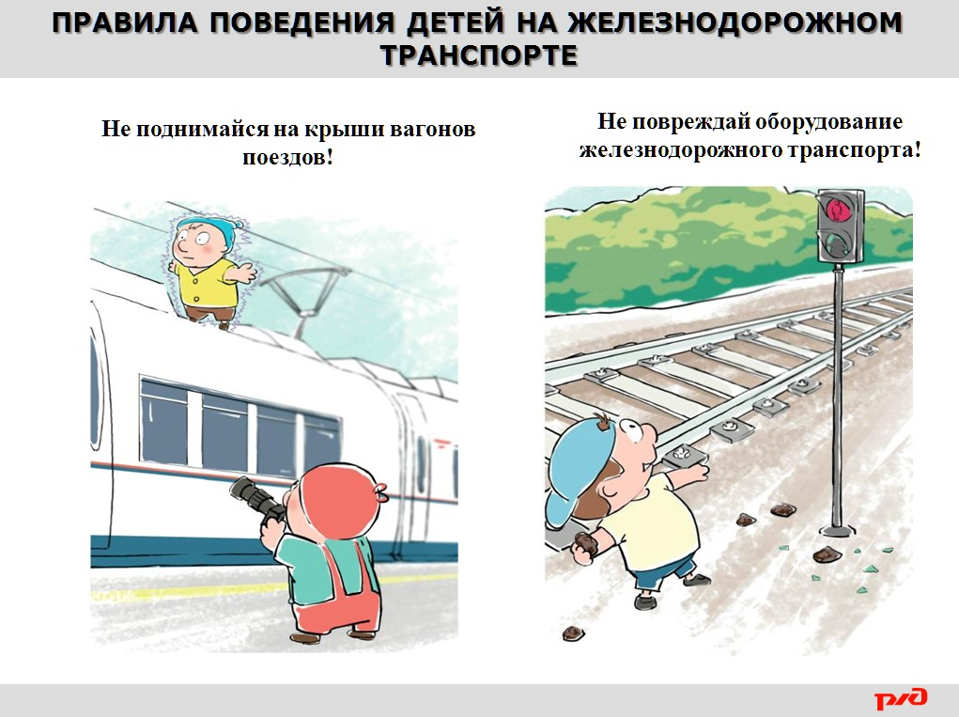
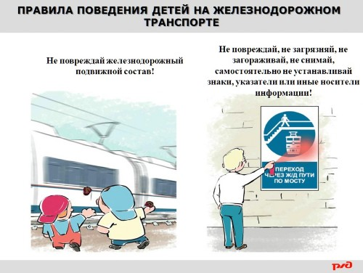
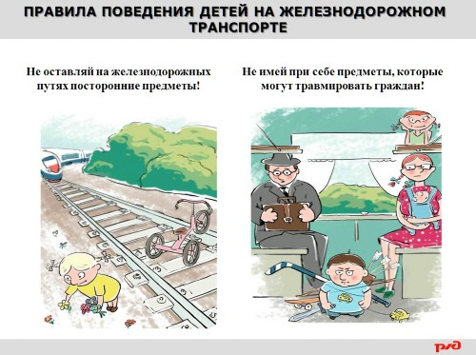
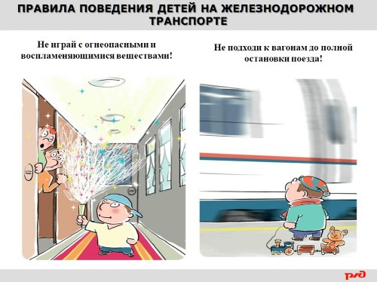
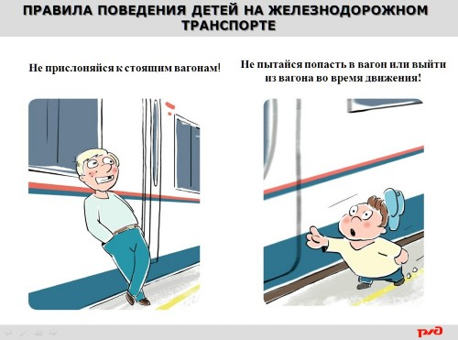
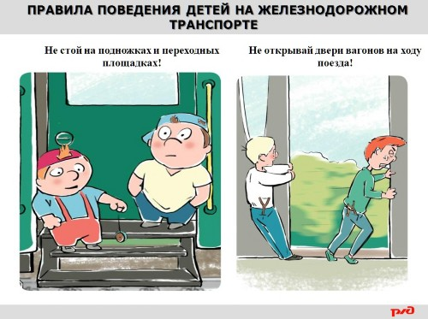
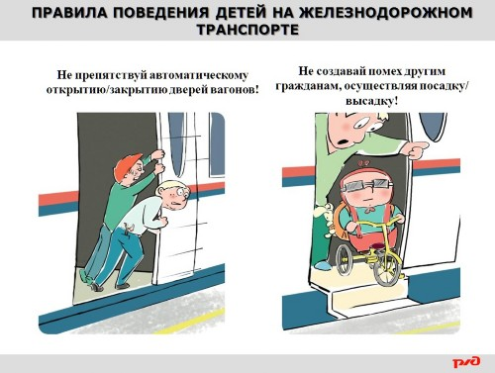
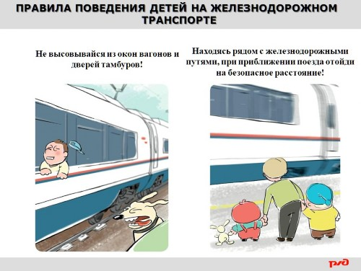
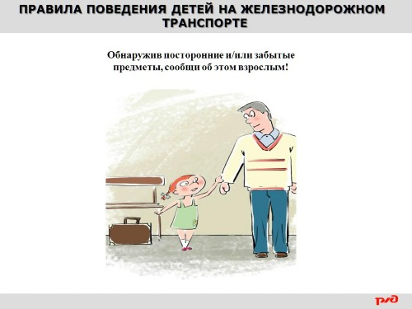
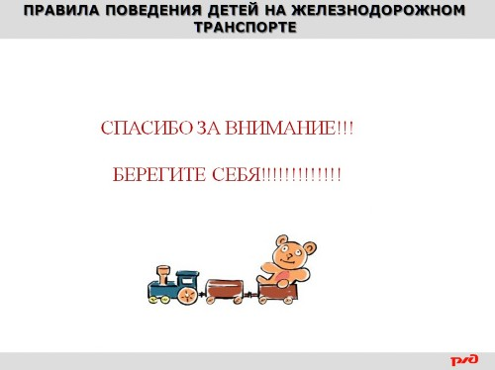

Памятка по безопасности на железной дороге

Не переходите через железнодорожные пути в неустановленных местах, не перебегайте перед проходящим поездом. Помните, что поезд сразу остановить нельзя.
Для перехода через железнодорожные пути пользуйтесь переходными мостами, пешеходными настилами и переездами, обращайте внимание на указатели, прислушивайтесь к подаваемым звуковым сигналам.
Проезд на крышах и подножках вагонов, переходных площадках и в тамбурах вагонов, а также на грузовых поездах категорически запрещен.
Не выходите на междупутье сразу после проследования поезда, убедитесь в отсутствии поезда встречного направления.
Не подлезайте под вагоны.
Не устраивайте игр и других развлечений (фото, видеосъемка) на железнодорожных сооружениях.
Во избежание поражения электрическим током не влезайте на крыши вагонов.
При пользовании железнодорожным транспортом соблюдайте правила поведения на вокзалах, правила проезда в поездах:
не садитесь и не выходите на ходу поезда;
входите в вагон и выходите из вагона при полной остановке поезда и только на сторону имеющую посадочную платформу;
находиться на железнодорожных путях в состоянии алкогольного опьянения опасно для жизни.

Памятка по безопасному поведению на объектах
железнодорожного транспорта
Железнодорожные пути являются объектами повышенной опасности.
Находясь на них, вы подвергаете свою жизнь риску.
Переходить железнодорожные пути можно только в установленных и оборудованных для этого местах, убедившись в отсутствии приближающегося поезда или на разрешающий сигнал переездной сигнализации.
В целях сохранения своей жизни, никогда и ни при каких обстоятельствах:
- не подлезайте под пассажирские платформы и подвижной состав;
- не прыгайте с пассажирской платформы на пути;
- не проходите по железнодорожному переезду при запрещающем сигнале светофора переездной сигнализации независимо от положения и наличия шлагбаума;
- не находитесь на объектах железнодорожного транспорта в состоянии алкогольного опьянения;
- не поднимайтесь на опоры и специальные конструкции контактной сети, воздушных линий и искусственных сооружений.

На железной дороге запрещено:

Ходить по железнодорожным путям.
Переходить и перебегать через железнодорожные пути перед близко идущим поездом, если расстояние до него менее 400 метров.
Переходить через путь сразу же после прохода поезда одного направления, не убедившись в отсутствии следования поезда встречного направления.
На станциях и перегонах подлезать под вагоны и перелезать через автосцепки для прохода через путь.
Проходить вдоль железнодорожного пути ближе 5 метров от крайнего рельса.
Проходить по железнодорожным мостам и тоннелям, не оборудованным дорожками для прохода пешеходов.
Стоять на подножках и переходных площадках, открывать двери вагонов на ходу поезда, задерживать открытие и закрытие автоматических дверей пригородных поездов.
Проезжать в поездах в нетрезвом состоянии.
Оставлять детей без присмотра на посадочных платформах и в вагонах.
Выходить из вагона на междупутье и стоять там при проходе встречного поезда.
Прыгать с платформы на железнодорожные пути.
Устраивать на платформе различные подвижные игры.
Курить в вагонах (в том числе в тамбурах) пригородных поездов, в не установленных для курения местах в поездах местного и дальнего сообщения.
Бежать по платформе рядом с вагоном прибывающего или уходящего поезда, а также находиться ближе двух метров от края платформы во время прохождения поезда без остановки.

Родителям!

На железной дороге запрещено оставлять детей без присмотра — это может привести к трагическим последствиям. Всегда помните, что находясь на железнодорожных объектах, детей необходимо держать за руку или на руках.
Железная дорога не место для игр, а зона повышенной опасности! Берегите вашу жизнь и жизнь ваших детей!
Любое постороннее вмешательство в деятельность железнодорожного транспорта незаконно, оно преследуется по закону и влечет за собой уголовную и административную ответственность (за нарушения правил безопасности детьми ответственность несут родители).
Наложение на рельсы посторонних предметов, закидывание поездов камнями и другие противоправные действия могут повлечь за собой гибель людей.
Примерная беседа классного руководителя
с родителями и учениками
Железная дорога — удобный и востребованный вид транспорта, которым пользуются миллионы людей каждый день. Только в столичном регионе пригородные поезда перевозят в сутки почти 500 ООО человек. Повышение скоростей на транспорте решило множество проблем, сократив время пребывания пассажиров в пути и доставки грузов, и в то же время породило массу опасностей для человека.
Зачастую всплеск детского травматизма приходится на летнее время, когда многие ребята оказываются предоставленными сами себе. Другой причиной трагедий становится беспечное, безответственное отношение взрослых к детям. При отсутствии контроля со стороны родителей и недостаточной разъяснительной работы в школах дети забираются на крыши вагонов, беспечно бродят по железнодорожным путям, катаются на подножках вагонов и просто ищут развлечения на железной дороге.
Недавно произошел страшный случай, (кратко изложить установленные в ходе проверки обстоятельства).
Конечно, порицать родителей в такой ситуации невозможно, потеря ребенка невосполнима, поэтому я обращаюсь к другим родителям: будьте внимательнее к своим детям, ведь 16 лет — не тот возраст, когда можно оставлять их без контроля, особенно в зоне железнодорожного транспорта.
Почему травматизм на железной дороге не уменьшается? Основными причинами травмирования граждан железнодорожным подвижным составом и поражения током контактной сети являются незнание и нарушение правил безопасности при нахождении в зоне железнодорожных путей, неоправданная спешка и беспечность, нежелание пользоваться переходными мостами, тоннелями и настилами, а порой озорство, хулиганство и игры, как на железнодорожных путях, так и на прилегающей к ним территории.
Известны детские шалости с залезанием на вагон, чтобы прокатиться, на железнодорожные конструкции.
Представьте себе, чем они заканчиваются. Ведь напряжение в проводах контактной сети чрезвычайно высокое: до 27500 вольт, а железнодорожные конструкции не всегда оборудованы предупредительными и запрещающими знаками и отвечают нормативным требованиям безопасности.
Часто люди идут вдоль железнодорожных путей, желая видимо, сократить время. Казалось бы, позади и впереди тебя — просматриваемая территория, но опасность все-таки есть. Почему?
Нередко железная дорога становится «пешеходной», хождение по железнодорожным путям всегда связано с риском и опасностью для жизни. Нередки случаи травматизма людей, идущих вдоль железнодорожных путей или в колее. Если вы переходите железнодорожные пути и видите приближающийся поезд, вы не сможете точно определить, по какому пути он проследует. В надежде маневра можно оказаться прямо под колесами. Движущийся поезд остановить непросто. Его тормозной путь в зависимости от веса, профиля пути в среднем составляет около тысячи метров. Кроме того, надо учитывать, что поезд, идущий со скоростью 100-120 км/час, за одну секунду преодолевает 30 метров. А пешеходу, для того чтобы перейти через железнодорожный путь, требуется не менее пяти-шести секунд. Тем более, что молодые люди любят слушать музыку и при пересечении путей не снимают наушников плейера. Они даже не слышат гудка поезда, а зрительное внимание сосредоточено на том, как удобнее перейти рельсы. И что ждать в этом случае?
Почему нельзя пересекать пути, когда вообще нет никакого движения, и приближающегося поезда тоже не видно?
Лишь на первый взгляд безопасны неподвижные вагоны. Подходить к ним ближе чем на пять метров, подлезать под вагоны нельзя: каждый вагон на станции находится в работе, поэтому он может начать движение в любую секунду. И если какой-нибудь выступ или рычаг вагона зацепится за одежду зазевавшегося человека, то несчастного обязательно затянет под колеса.
— Известно, что опасно попасть между двумя движущимися составами, почему?
Сила воздушного потока, создаваемого двумя встречными составами, составляет 16 тонн, при такой нагрузке человека запросто может затянуть под поезд. Поэтому нельзя пересекать железнодорожные пути там, где это удобно или в желании сократить время.
Какие основные правила безопасности нужно соблюдать для исключения травматизма?
Самое главное — переходить и переезжать железнодорожные пути нужно только в специально отведенных для этого местах. Для безопасного пересечения существуют специально оборудованные пешеходные переходы, тоннели, мосты, железнодорожные переезды, путепроводы. Если Вам приходится пересекать неохраняемый переезд, внимательно следите за сигналами, подаваемыми техническими средствами, убедитесь, что не видите приближающегося поезда. Категорически запрещается проходить по железнодорожному переезду при запрещающем сигнале светофора переездной сигнализации независимо от положения и наличия шлагбаума.
Люди часто жалуются на поведение некоторых пассажиров в электропоездах. Толчея, неуважение к старшим и, конечно, курение. На западе сейчас активно борются с курением в общественных местах. Правда, что курение в вагонах и тамбурах — проблема не только и не сколько плохого воспитания и невежественности наших граждан, но и проблема личной безопасности?
К сожалению, приходится констатировать, что многие проблемы связаны, конечно, с менталитетом современного пассажира. Граждане, которые добираются на работу при помощи электропоездов, затрачивают на поездку пусть даже из самых отдаленных районов максимум час, час с половиной. Неужели за это время нельзя обойтись без сигареты? А ведь нередки случаи задымления из-за непотушенной сигареты в составе, на путях.
Для того чтобы искусственно создать вентиляцию в тамбуре, между дверьми ставятся бутылки, банки и другие предметы. Я не говорю сейчас о том, сколько средств тратит дорога на ежегодный ремонт подвижного состава — это отдельная тема для разговора. Дело в том, что степень сжатия входных дверей очень высокая, и люди получают порой серьезные травмы. Получается, что люди ради удовлетворения сиюминутных желаний подвергают опасности не только свои, но и чужие жизни.
Нет ничего важнее человеческой жизни, а детские жизни — это самое ценное. Хочется обратиться именно к детям: Беспокойтесь о себе, будьте внимательны и бдительны, помните, что железная дорога — не место для игр. Не катайтесь по платформе на велосипеде, скейтборде и роликах — это опасно для жизни!

Начало формы

